Plans de gestion des sites LIFE Elia

UG:UM230A - Circuit: 70.131: pylône 82 au 85
Nom complet de l'UG: PONDROME/MONCEAU-EN-ARDENNES 70KV LI

Action LIFE: Prairie fleurie : 3 polygone(s) (1.97 ha)
Autres actions LIFE sous cette/ces portée(s): Lisière; Lisière restaurée; Verger

Commune(s): Gedinne

Triage(s) DNF concerné(s): Houdremont (CORDY Jean-Thierry - GSM: 0477 78 14 87)

Cantomment(s) DNF concerné(s):BEAURAING (082/64.36.10)
Info actualisées sur Le portail environnement de Wallonie

Gestionnaire (+ Propriétaire):
ID | Gestionnaire | Propriétaires
SP_539 | MAE/Agriculteur/ Cordy Michel et Fabrice/0472 959695 | Commune De Gedinne
SP_51 | MAE/Agriculteur/ Cordy Michel et Fabrice/0472 959695 | Commune De Gedinne
SP_368 | MAE/Agriculteur/ Cordy Michel et Fabrice/0472 959695 | Commune De Gedinne
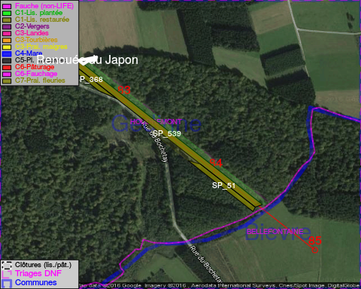

ATTENTION: PRESENCE D'UNE PLANTE INVASIVE: Renouée du Japon!!

GESTION:

Une Mesure Agro-Environnementale est d'application sur cette parcelle, la gestion répond à une convention agréée par l'agent MAE. Pour retrouver l'agent MAE: site Natagriwal - 010/47 37 71

Objectif à long terme :

Maintien de l'hbaitat ouvert selon le mode de gestion prévu.

Tous les aménagements ont eu lieu entre September 2013 et November 2014.

Détail par portée
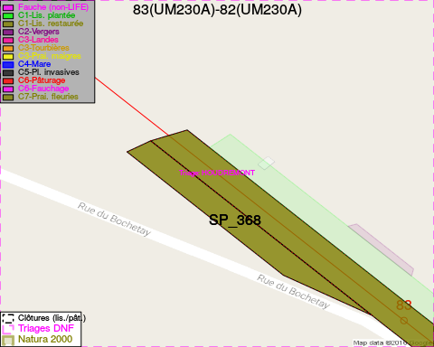
Adresse propriétaire:
- [SP_539] Commune De Gedinne: R Albert Marchal 2 Gedinne
- [SP_51] Commune De Gedinne: R Albert Marchal 2 Gedinne
- [SP_368] Commune De Gedinne: R Albert Marchal 2 Gedinne
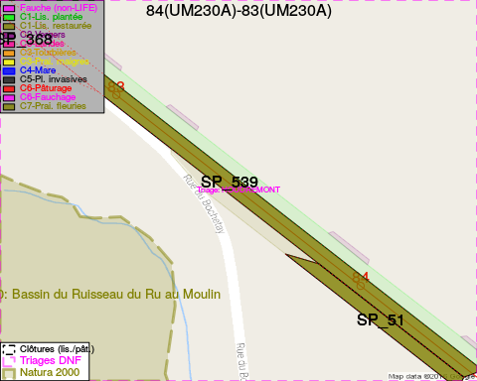
Adresse propriétaire:
- [SP_539] Commune De Gedinne: R Albert Marchal 2 Gedinne
- [SP_51] Commune De Gedinne: R Albert Marchal 2 Gedinne
- [SP_368] Commune De Gedinne: R Albert Marchal 2 Gedinne
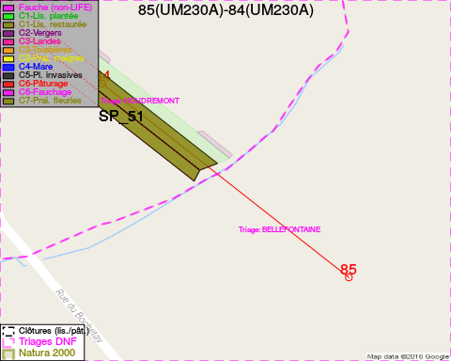
Adresse propriétaire:
- [SP_539] Commune De Gedinne: R Albert Marchal 2 Gedinne
- [SP_51] Commune De Gedinne: R Albert Marchal 2 Gedinne
- [SP_368] Commune De Gedinne: R Albert Marchal 2 Gedinne

Document réalisé le 29/11/2016

